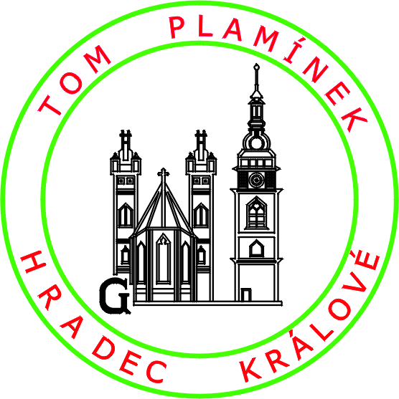
TURISTICKÝ ODDÍL MLÁDEŽE
1725 PLAMÍNEK

MIKULÁŠ v Peci pod Sněžkou

Víkend 3. - 5.prosince 2021

SRAZ : v pátek v 15:45 hod. THD
ODJEZD : v 16:10 hod.
NÁVRAT : v neděli v 15:28 hod. na THD.
CENA : 500,- Kč dítě platbu vyberu na akci.

Jedná se o víkend v Krkonoších. V pátek pojedeme autobusem do Pece pod Sněžkou. Pěšky přejdeme i s batohy na zádech k chatě KVAP. Jsou to 2 km. Ubytujeme se, večer si zahrajeme nějakou hru a půjdeme spát.
V sobotu ráno se vydáme na kratší výlet v okolí Pece pod Sněžkou. Vše záleží, jaké bude počasí. Když bude sníh, počítám s pekáčováním. Večer se za námi dostaví Mikuláš. Proto vřele doporučuji se naučit nějakou básničku s mikulášskou tématikou. Po odchodu Mikuláše si zahrajeme hry a půjdeme spát.
V neděli již nás čeká balení a chvilka pekáčování nebo jiné dovádění. Po obědě se vydáme na cestu do Pece pod Sněžkou na autobus do Hradce Králové.
CO S SEBOU RESPIRÁTOR nebo ROUŠKU
Na cestu: Čepici, rukavice, šátek na krk, věci na sebe. Volte je tak, aby nebyla zima ani velké teplo. Raději více slabších vrstev – vzor cibule. Šusťákovou bundu, návleky aby nepadal sníh do bot. Pevné boty na chození - odolné vodě. Přezůvky budou na vrchu batohu pod svačinou. Spací pytel a tepláky do chalupy a na spaní. Oblečení na túru – šusťákové kalhoty a bundu (slabší), nátělník 2x, legíny ), punčocháče nebrat nebo jen ustřižené, triko 2x, mikinu 2x, čepici 2x, rukavice 2x (nejlépe palčáky šusťákové – pletené nebrat!), ponožky teplejší 3x, spodní prádlo. Náhradní obuv. Notes na razítka, tužku, hru do vlaku nebo autobusu (karty nebo něco podobného). Něco málo peněz na drobnou útratu. Kopii průkazky zdravotní pojišťovny. Starší – průkaz. Dále batůžek na svačinu, náhradní ponožky a notes, popřípadě i svetr. Pláštěnka – měl by se pod ní vejít i batůžek. Hygienické potřeby,ručník, toaletní papír, jelení lůj, kapesníky, starší utěrku, hru, léky. Baterku a reflexní prvky na cestu!
JÍDLO - Svačinu a pití na pátek. Termosku – kdo má. Buchtu (něco pečeného doma na dvě snídaně), 3 brambory.

Připravte si drobné dárky pro kamarády! + básníčku pro Mikuláše.

Všechny věci se musí vejít do jednoho velkého batohu. PROTO NEBALTE ŽÁDNÉ BLBOSTI – DĚTI SI VŠE PONESOU!

!!! Každý bude mít vlepená telefonní čísla na rodiče v notesu na razítka !!!

Kontakt : Miroslav OPAT 608 777 871 Ty to čísla také vepište do notesu na razítka.

V případě nějakých dotazů se mi ozvěte.
Děkuji Miroslav Opat

